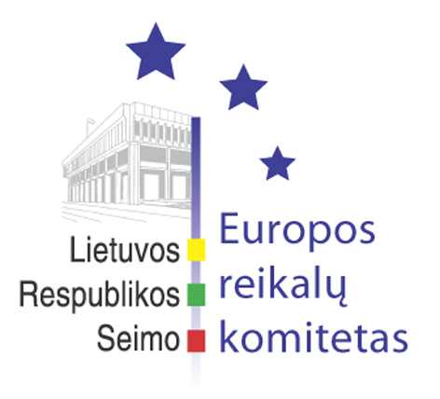
Europos reikalų komiteto pranešimas žiniasklaidai

2008-11-05

Europos reikalų komitete išklausyta informacija dėl genetiškai modifikuotų organizmų

2008 m. lapkričio 5 d. Seimo Europos reikalų komiteto posėdyje buvo svarstomas klausimas dėl genetiškai modifikuotų organizmų (GMO). Šis klausimas į komiteto darbotvarkę buvo įtrauktas išklausius ataskaitą po ES Aplinkos tarybos š. m. spalio 20 d. posėdžio.
Europos reikalų komiteto posėdyje dalyvavo Aplinkos, Sveikatos apsaugos, Žemės ūkio ministerijų bei Vyriausybės kanceliarijos atstovai, kurie pristatė Lietuvos poziciją šiuo klausimu, Pozicijoje pasisakoma prieš genetiškai modifikuotų kultūrų auginimą ir jų produktų naudojimą dėl nežinomo poveikio ateities kartoms. Nors Lietuvoje nėra praktinės patirties auginant genetiškai modifikuotas kultūras komerciniais tikslais, tačiau dideli jų kiekiai yra įteisinti Europos Sąjungos lygiu. ES yra išduoti ir šiuo metu galioja leidimai tiekti į bendrąją rinką genetiškai modifikuotų kukurūzų, rapsų, cukrinių runkelių, sojos bei medvilnės produktus, skirtus žmonių maistui ir gyvūnų pašarams. Pavyzdžiui, apie 38 proc. visų į Lietuvą importuojamų gyvulinių pašarų sudėtyje yra GMO. Siekiant užtikrinti minėtų produktų atpažinimą ir tinkamai informuoti vartotojus, tokių produktų etiketėje privaloma nurodyti, kad jie yra pagaminti iš GMO arba jų sudėtyje yra GMO.
Komiteto pranešėjas, Europos reikalų komiteto pirmininko pavaduotojas Antanas Valionis savo pasisakyme atkreipė dėmesį į tai, kad Lietuvoje didesnis dėmesys turi būti skiriamas GMO tyrimui ir rizikai nustatyti. Antanas Valionis taip pat pažymėjo, kad didžioji dauguma Lietuvos valstybės institucijų iš esmės laikosi pozicijos, kad GMO poveikis nėra ištirtas, todėl šių produktų patekimas į rinką turi būti vertinamas atsargiai.

Parengė:
Europos reikalų komiteto biuro patarėjas
Julijus Glebovas, 2396861, Julijus.Glebovas@lrs.lt

